正音诵经典，重阳话传承
——记泉州华侨职校第十六届“普通话形象大使比赛”
暨“我们的节日——重阳”朗诵比赛
为深入学习贯彻习近平新时代中国特色社会主义思想，在全校营造学习使用普通话的浓厚氛围，2025年10月29日，由学校语文组主办、校团委和学生会协办的泉州华侨职校第十六届“普通话形象大使比赛”暨“我们的节日——重阳”朗诵比赛在都督第校区科技楼201、202教室和二郎巷校区阶梯教室同步举行。本次比赛面向2025级新生，共35名学生参赛。
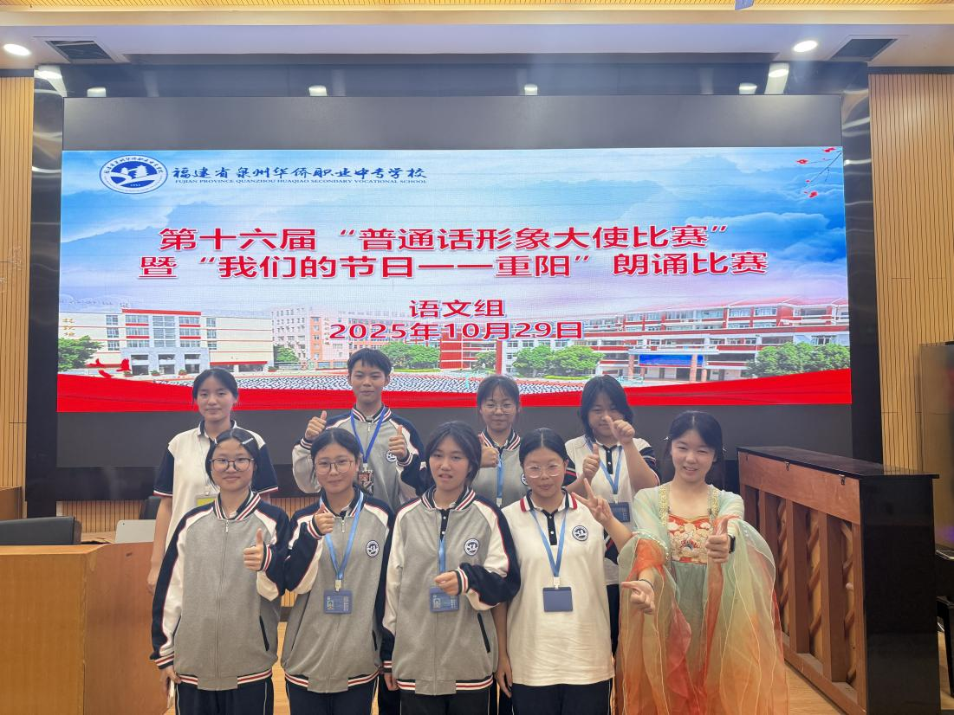

本次比赛分为个人才艺展示和重阳主题朗诵两大环节，既考验选手的语言表达基本功，又注重文化内涵的传递。在个人才艺展示环节，选手们通过自我介绍、绕口令挑战、即兴问答等形式，展现出扎实的普通话功底，充分诠释了“字正腔圆”的语言之美。
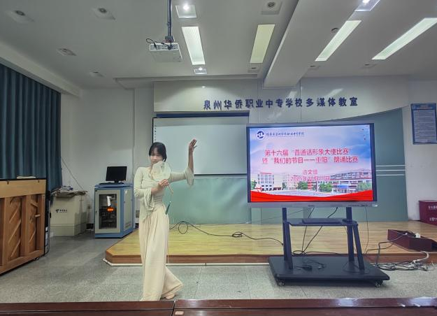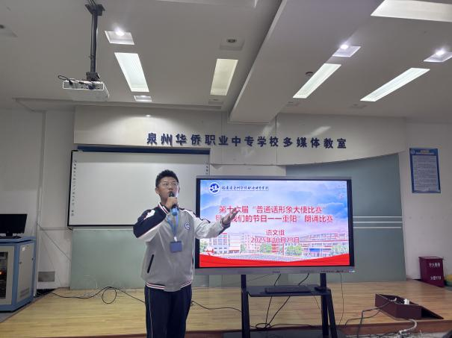
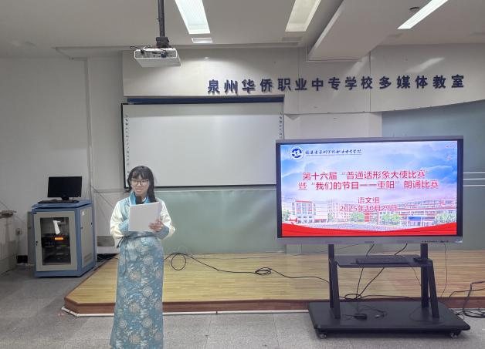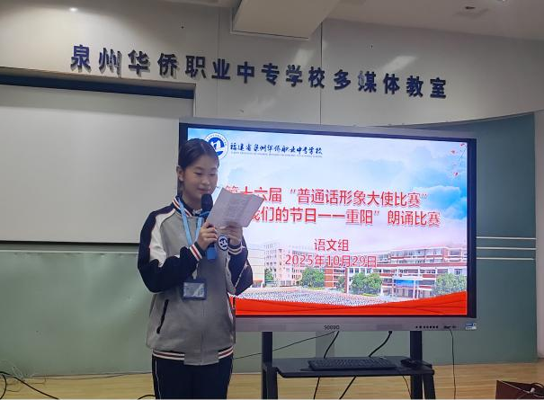

重阳主题朗诵环节中，选手们围绕“敬老爱老、思乡念亲、家国情怀”等核心主题，精选《九月九日忆山东兄弟》《重阳抒怀》等经典篇目或原创散文诗作，以饱满的情感、多样的表现形式展开演绎，让观众在沉浸式体验中感受传统文化的魅力。
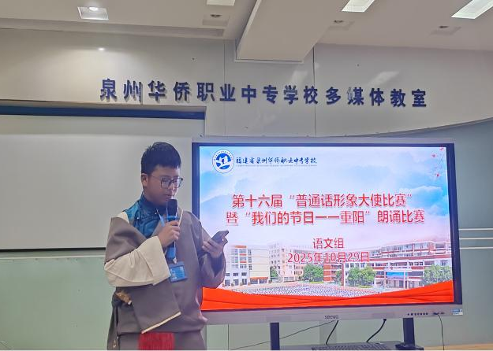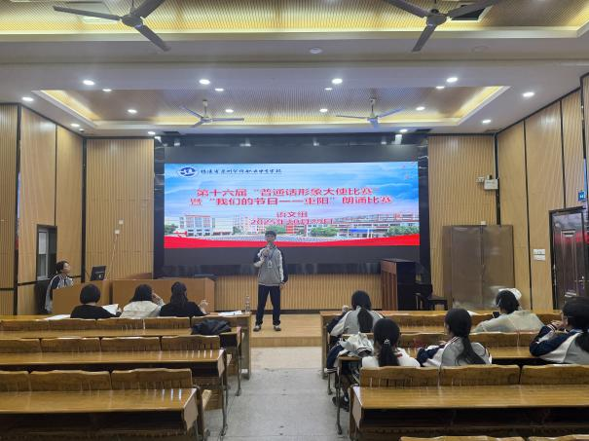
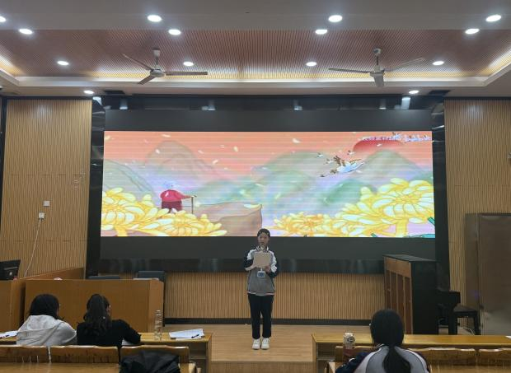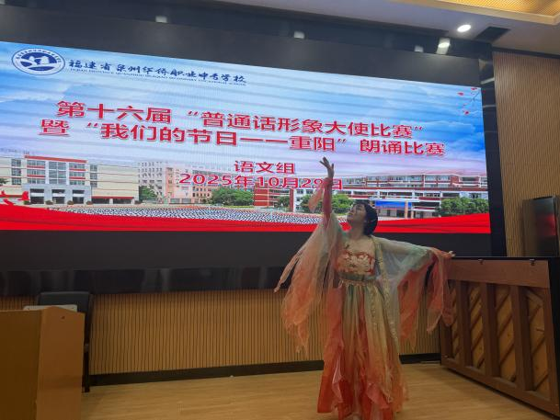
评委老师们本着认真的态度与公平公正的原则，从普通话标准度、朗诵技巧、情感表达、台风形象等维度进行综合评分，经过激烈角逐，兰婧茹、郑珂涵、邱诗滢等十位同学脱颖而出，荣获学校“十佳普通话形象大使”称号。
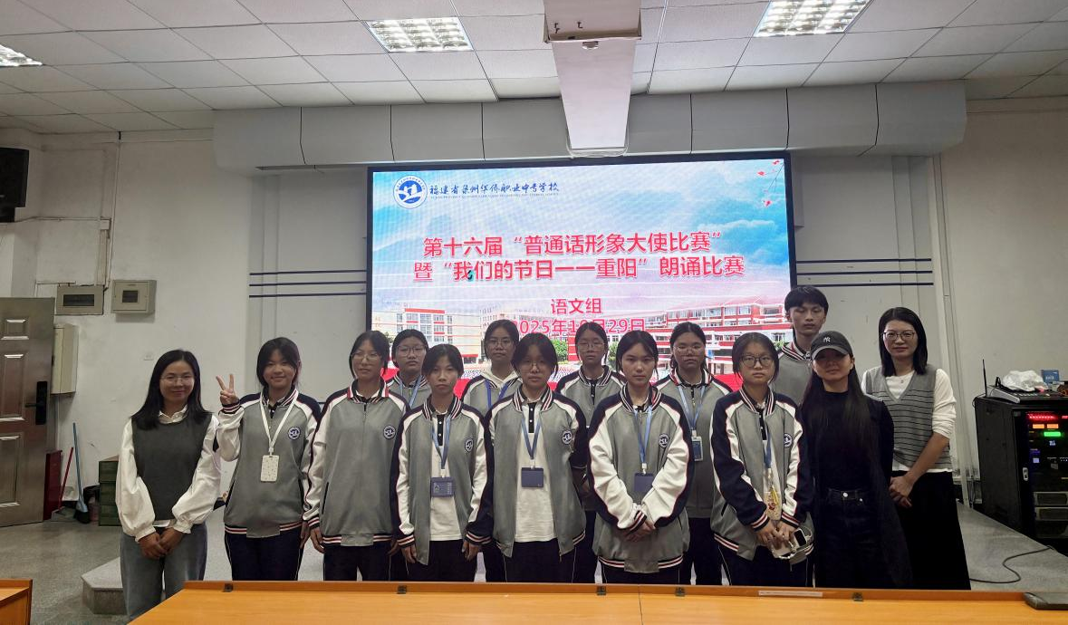
此次普通话形象大使选拔赛不仅进一步提升了学生的普通话应用水平，更让“我们的节日”系列文化活动落地生根。学校将以此次比赛为契机，持续开展语言文化推广与传统节日传承活动，让传统节日文化在校园落地生根，让语言之美与文化之韵浸润师生心灵。

附：第十六届泉州华侨职校普通话形象大使十佳名单
